
МИНОБРНАУКИ РОССИИ
Федеральное государственное бюджетное образовательное учреждение
высшего образования
«МИРЭА − Российский технологический университет»
РТУ МИРЭА
Институт информационных технологий (ИИТ)
Кафедра инструментального и прикладного программного обеспечения (ИиППО)

ОТЧЕТ ПО ПРАКТИЧЕСКОЙ РАБОТЕ
по дисциплине «Моделирование сред и разработка приложений виртуальной и дополненной реальности»

Практическое занятие № 2

Студент группы ИНБО-01-17 | ИКБО-50-23, Павлов Н.С. | (подпись)
Ассистент | Тюшкевич Н.М. | (подпись)
Отчет представлен | «___»________202__г.

Москва 2025 г.
Результат работы:
Сформирован полигональный объект из окружности с применением основных функций полигонального моделирования: Extrude, LoopCut, Bevel, Inset Faces, New Edge/ Face from Vertices (рис. 1).
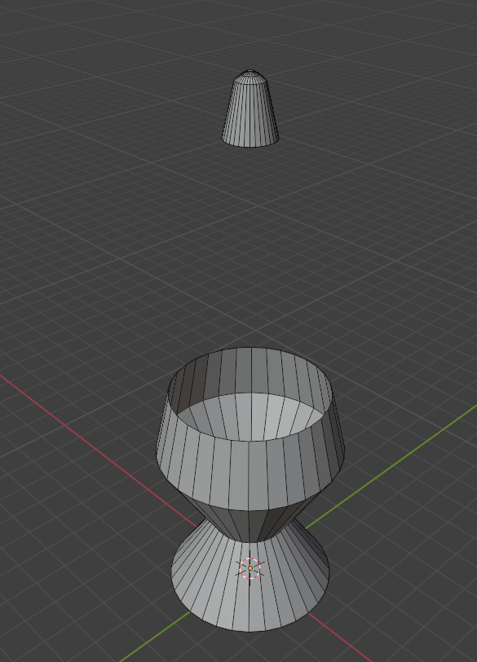
Рисунок 1 – Полигональный объект
Теперь применим модификаторы bevel и solidify для придания «объема» модели (рис. 2).
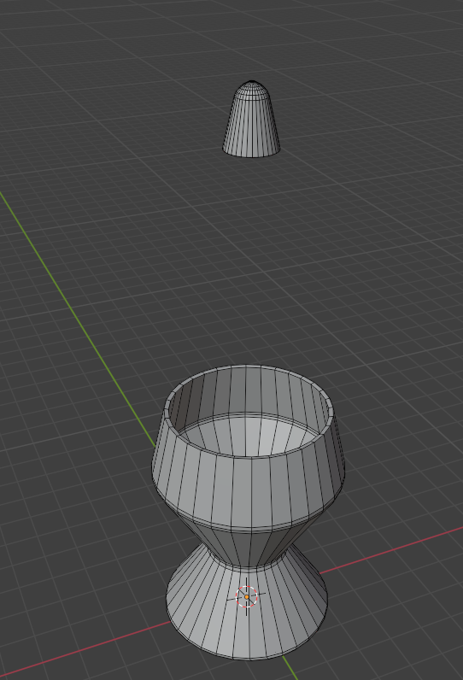
Рисунок 2 – Модель с примененными модификаторами
Далее проверим модель на наличие неверных (не четырехугольных) полигонов и доведем ее до корректной топологии (рис. 3)
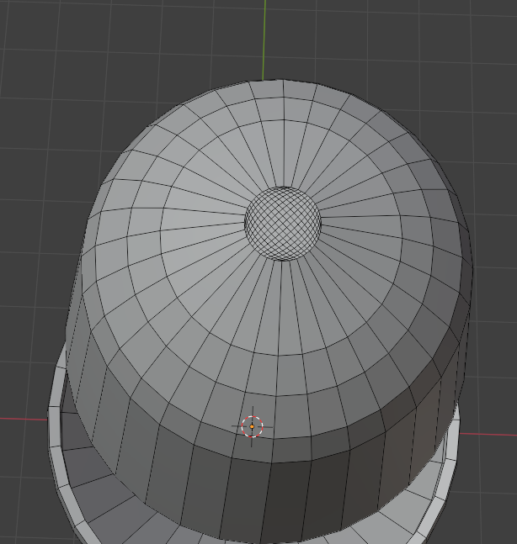
Рисунок 3 – Корректная топология модели
Затем применены модификаторы bevel и solidify, а также использовано сглаживание (рис. 4)
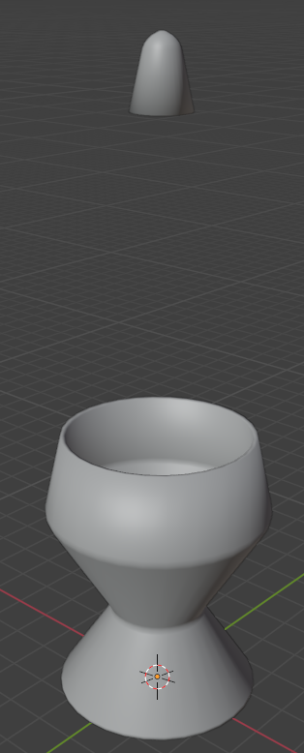
Рисунок 4 – Объект со сглаживанием

